ク リ ア 問 題 １０月 ②
（ 月 日）
２年 数学
Ｃlear

名 前

１ 次の各問いに答えなさい。

- aを整数とするとき，式２aで表すことのできる数を，
次の中からすべて選びなさい。
(1)
(2) | (x，y)＝

０， １， ３５， ７８， １００
y ＝２x－１
y ＝ x ＋３
(2) 連立方程式 を解きなさい。

２ 次の各問いに答えなさい。

(1) 点（－１，－４）を，解答用紙の中に・印で示しなさい。

(2) 下の図の直線は，一次関数のグラフを表しています。
(1)
(2)

このグラフについて，xとyの関係を表す式を，下の
アからオまでの中から１つ選びなさい。
ア y ＝ 2 x ＋１
イ y ＝ 3 x ＋１
ウ y ＝ x ＋2
エ y ＝ 2 x
オ y ＝ 3 x

３ 次の各問いに答えなさい。

（1） 一次関数について，x の係数が４であることからどのようなことがいえますか。
下のアからオまでの中から正しいものを１つ選びなさい。
ア x の値が１増えるとき，y の値はいつも４減る。
イ x の値が１増えるとき，y の値はいつも４増える。
ウ y の値が１増えるとき，x の値はいつも４増える。
エ x の値が１のとき，y の値は４である。
(1)
(2)

オ y の値が１のとき，x の値は４である。

（2） 下の表は，ある一次関数について，x の値と y の値の
関係を示したものです。y を x の式で表しなさい。
x | ･･･ －2 －1 0 1 2 ･･･
y | ･･･ －1 2 5 8 11 ･･･

ク リ ア 問 題 １０月 ②
解説シート
（ 月 日）
２年 数学
Ｃlear

１ 次の各問いに答えなさい。
- aを整数とするとき，式２aで表すことのできる数を，
(1) | 0，78，100
(2) | (x，y)＝(4，7)

次の中からすべて選びなさい。
０， １， ３５， ７８， １００
y ＝２x－１
y ＝ x ＋３
(2) 連立方程式 を解きなさい。

(1) 例えば１については2a＝1とするときaは整数にならないので不適と考えてみます。
(2) ｙをつなげて 2x-1=x+3 としてｘの値をだし、それをどちらかの等式代入するとｙが決まります。

２ 次の各問いに答えなさい。
(1)(2)ア

(1) 点（－１，－４）を，解答用紙の中に・印で示しなさい。
(2) 下の図の直線は，一次関数のグラフを表しています。
このグラフについて，xとyの関係を表す式を，下の
アからオまでの中から１つ選びなさい。
ア y ＝ 2 x ＋１
イ y ＝ 3 x ＋１
ウ y ＝ x ＋2
エ y ＝ 2 x
(2) 求める１次関数の式を y=ax+bとしたとき、ｸﾞﾗﾌからｙ切片を読み取ると b=1 傾きを読み取ると、a=2 とわかります。。
オ y ＝ 3 x

３ 次の各問いに答えなさい。
（1） 一次関数について，x の係数が４であることからどのようなことがいえますか。
下のアからオまでの中から正しいものを１つ選びなさい。
(1) | イ
(2) | y＝3 x＋5

ア x の値が１増えるとき，y の値はいつも４減る。
イ x の値が１増えるとき，y の値はいつも４増える。
ウ y の値が１増えるとき，x の値はいつも４増える。
エ x の値が１のとき，y の値は４である。
(1)１次関数の式を y=ax+bとしたとき、傾きはaの値で、ｘが１増えるときのｙの増える量とわかります。
オ y の値が１のとき，x の値は４である。
（2） 下の表は，ある一次関数について，x の値と y の値の
関係を示したものです。y を x の式で表しなさい。

x | ･･･ －2 －1 0 1 2 ･･･
y | ･･･ －1 2 5 8 11 ･･･

対応するxの値とyの値の関係(表での上下の数同士)を調べてみましょう。
ｘが１増えるときのｙの増え分が等しい値の時、その値を傾きaと読み取ることができ、またx=０の時のyの値がy切片ｂを表すことがわかります。さらに、このときの x，yの関係を式に表わすと、y＝a x＋ｂ となります。

中２クリア１０月②
（参考）過去の調査における正答率
問題番号 |  | 学年 | 正 答 | 調査の名称（実施学年） | 正答率(%)
１ | (1) | 中１ | 0，78，100 | 平成24年度全国学力・学習状況調査（中３） | 38.3
１ | (2) | 中２ | (x, y)＝(4，7) | 平成23年度全国学力・学習状況調査（中３） | ――
２ | (1) | 中２ | 略 | 平成24年度全国学力・学習状況調査（中３） | 63.0
２ | (2) | 中２ | ア | 平成24年度全国学力・学習状況調査（中３） | 73.2
３ | (1) | 中２ | イ | 平成23年度全国学力・学習状況調査（中３） | ――
３ | (2) | 中２ | y＝3 x＋5 | 平成23年度全国学力・学習状況調査（中３） | ――

（参考）解答類型及び過去の調査における反応率
◎ … 解答として求める条件をすべて満たしている正答
○ … 設問の趣旨に即し必要な条件を満たしている正答
問題番号 |  | 解 答 類 型 | 反応率(%) | 自校の  反応率 | 正答
１ | (1) | ・0，78，100 と解答しているもの（順番は不問。以下同様。） | 38.3 |  | ◎
１ | (1) | ・78，100 と解答しているもの | 25.0
１ | (1) | ・78 と解答しているもの | 0.5
１ | (1) | ・上記以外で，偶数のみを解答しているもの | 2.2
１ | (1) | ・1，78，100 と解答しているもの | 2.8
１ | (1) | ・0，1，78，100 と解答しているもの | 1.0
１ | (1) | ・上記以外で，１を含み，0，78，100のうち１つ以上を解答しているもの | 5.8
１ | (1) | ・1，35の両方，もしくは一方を解答しているもの | 3.2
１ | (1) | ・上記以外の解答 | 16.8
１ | (1) | ・無解答 | 4.4
１ | (2) | ・(x, y)＝(4,7) と解答しているもの。 | ―― |  | ◎
１ | (2) | ・の値のみを正しく解答しているもの。 | ――
１ | (2) | ・の値のみを正しく解答しているもの。 | ――
１ | (2) | ・(x, y)＝(7,4) と解答しているもの。 | ――
１ | (2) | ・上記以外の解答 | ――
１ | (2) | ・無解答 | ――
２ | (1) | ・右の図のように，  (－1，－4)の位置に  印をつけているもの | 63.0 |  | ◎
２ | (1) | ・(－4，－1) の位置に印をつけているもの | 5.8
２ | (1) | ・(1，－4) の位置に印をつけているもの | 2.0
２ | (1) | ・(－1，4) の位置に印をつけているもの | 1.0
２ | (1) | ・(1，4) の位置に印をつけているもの | 0.2
２ | (1) | ・直線をかいているもの | 3.5
２ | (1) | 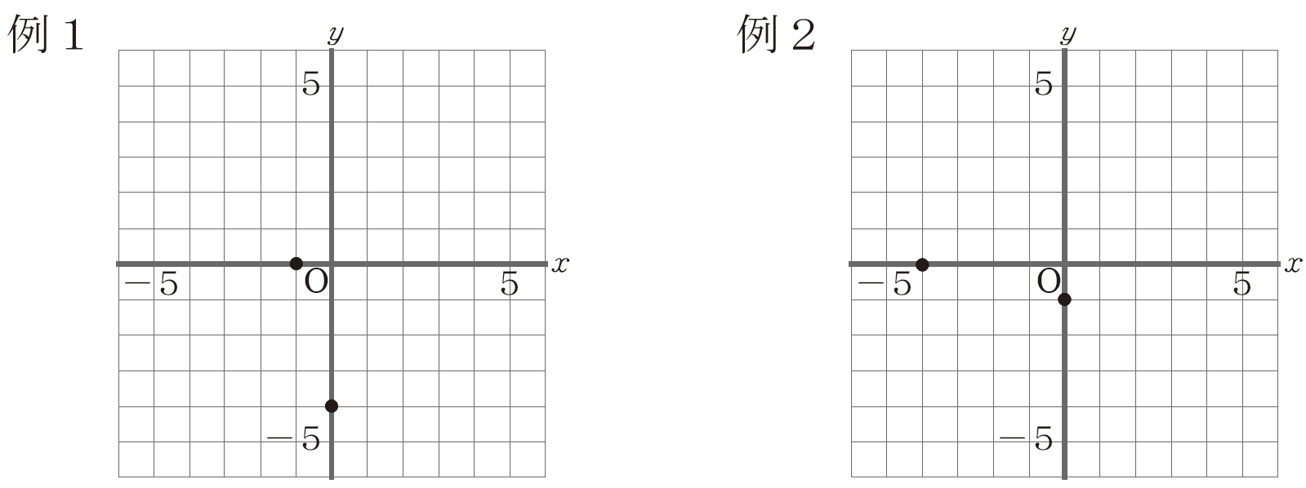  ・右の図のように，  x軸，y軸にそれ  ぞれ１つずつ印を  つけているもの | 9.1
２ | (1) | ・上記以外の解答 | 11.8
２ | (1) | ・無解答 | 3.7
２ | (2) | ・ア と解答しているもの | 73.2 |  | ◎
２ | (2) | ・イ と解答しているもの | 11.6
２ | (2) | ・ウ と解答しているもの | 7.0
２ | (2) | ・エ と解答しているもの | 3.4
２ | (2) | ・オ と解答しているもの | 3.7
２ | (2) | ・上記以外の解答 | 0.0
２ | (2) | ・無解答 | 1.1
３ | (1) | ・ア と解答しているもの | ――
３ | (1) | ・イ と解答しているもの | ―― |  | ◎
３ | (1) | ・ウ と解答しているもの | ――
３ | (1) | ・エ と解答しているもの | ――
３ | (1) | ・オ と解答しているもの | ――
３ | （2） | ・y＝3 x＋5 と解答しているもの | ―― |  | ◎
３ | （2） | ・y＝5 x＋3 と解答しているもの | ――
３ | （2） | ・上記以外の式を解答しているもの | ――
３ | （2） | ・上記以外の解答 | ――
３ | （2） | ・無解答 | ――

